**BỘ GIÁO DỤC VÀ ĐÀO TẠO**

**TRƯỜNG ĐẠI HỌC TÂY NGUYÊN**



**BÁO CÁO KẾT QUẢ THỰC TẬP MÔN HỌC**

**THỰC TẬP THỰC TẾ CÔNG NGHỆ PHẦN MỀM**

GVHD: Nguyễn Thị Như

CBHD: Võ Tiến Dũng

SVTH: Phạm Thế Việt

MSSV: 18103107

LỚP: CNTT K18

Quy Nhơn, tháng 5/2022

**LỜI CẢM ƠN**

Đầu tiên, sau 3 tháng thực tập tại TMA là một khoảng thời gian dù ngắn nhưng rất quý báu cho em nhiều kinh nghiệm về lập trình, nâng cao khả năng vừa học vừa làm. Cảm sự giúp đỡ của cô Phạm Thị Như và mentor Võ Tiến Dũng cùng các anh/ chị trong DG4 cũng như các thành viên trong TIP đã luôn quan tâm giúp đỡ em trong thời gian thực tập để em có thể hoàn thành tốt khoá thực tập. Các anh chị và bạn bè thực tập trong công ty dễ gần,luôn hoà đồng, niềm nở giao tiếp về các vấn đề công việc cũng như việc học của em. Em xin chân thành cảm ơn!

Sinh viên

Phạm Thế Việt

**NHẬN XÉT CỦA ĐƠN VỊ THỰC TẬP**

Chấp hành đúng và đủ nội quy của công ty trong quá trình thực tập

Chủ động trong công việc, biết lắng nghe để học hỏi, hòa đồng với các thành viên của nhóm

Có khả năng thực hành, có tư duy giải quyết vấn đề phát sinh. Tuy nhiên cần rèn luyện các kỹ năng thực hành (lập trình, tiếng Anh) nhiều hơn để trở thành kỹ sư phần mềm trong tương lai gần

**ĐIỂM THỰC TẬP 8.0 (Tám điểm)**

**Xác nhận của cơ sở thực tập** *Quy Nhơn, 8/5/2022*

|  |  |
| --- | --- |
| **TP. Hành chính và Đào tạo Người hướng dẫn**  **Lâm Thị Thanh Thảo Võ Tiến Dũng** | **Sinh viên thực tập**  **Phạm Thế Việt** |

**NHẬN XÉT CỦA GIÁO VIÊN HƯỚNG DẪN**

………………., ngày …. tháng …. năm 2022 Giáo viên hướng dẫn

**MỤC LỤC**

**CHƯƠNG 1. GIỚI THIỆU VỀ ĐƠN VỊ THỰC TẬP** 7

**1.1.** **Thông tin về đơn vị thực tập** 7

**1.2.** **Lĩnh vực hoạt động** 7

**1.3.** **Cơ cấu tổ chức** 7

**1.4.** **Đội ngũ nhân sự** 7

**CHƯƠNG 2. NỘI DUNG THỰC TẬP** 8

**2.1. Kế hoạch thực tập** 8

**2.2. Nội dung thực hiện** 12

**2.2.1. Giới thiệu về Spring Boot** 12

**2.2.2. Giới thiệu về ReactJS** 13

**2.2.3. Phần mềm IntelliJ**: 14

**2.2.4. Phần mềm Visual Studio**: 14

**2.2.5. Phần mềm XAMPP**: 14

**2.2.6. Phầm mềm Postman**: 15

**2.3. Tiến độ thực tập** 15

**2.4. Kết quả thực hiện** 16

**CHƯƠNG 3. KẾT LUẬN VÀ KIẾN NGHỊ** 24

**3.1. Kết quả đạt được** 24

**3.2. Bài học kinh nghiệm** 24

**3.3. Kiến nghị** 24

**DANH MỤC TỪ VIẾT TẮT**

|  |  |
| --- | --- |
| UI | User interface |
| JS | Java Script |
| CSDL | Cơ sở dữ liệu |
| OOP | Object-oriented programming |
| JPA | Java Persistence API |
| JWT | JSON Web Token |
| URL | Uniform Resource Locator |
| CRUD | Create Read Update Delete |

**DANH MỤC HÌNH ẢNH**

Hình 1: Giới thiệu về Spring Boot 13

Hình 2: : Giới thiệu về ReacJS 13

Hình 3: Giới thiệu về IntelliJ 14

Hình 4: Giới thiệu về Visual Studio 14

Hình 5: Giới thiệu về XAMPP 15

Hình 6: Giới thiệu về Postman 15

Hình 7: Sơ đồ UC 16

Hình 8: Activity Diagram 17

Hình 9: Cấu trúc thư mục BE 18

Hình 10: Cấu trúc thư mục FE 19

Hình 11: Trang số liệu thống kê 19

Hình 12: Trang quản lý sản phẩm – thêm, xóa, sửa sản phẩm 20

Hình 13: Trang quản lý danh mục sản phẩm – thêm, sửa, xóa danh mục 20

Hình 14: Tab danh sách các đơn hàng đã được khách đặt 21

Hình 15: Tab quản lý đơn hàng đã giao- hoàn tác đơn hàng, xem chi tiết 21

Hình 16: Trang giao diện người dùng 21

Hình 17: Trang giao diện người dùng(2) 22

Hình 18: Giao diện giỏ hàng 22

Hình 19: Giao diện thanh toán 23

Hình 20: Đơn hàng đã được đặt thành công 23

Hình 21: Giao diện chi tiết đơn hàng khi admin muốn kiểm tra 23

# **CHƯƠNG 1. GIỚI THIỆU VỀ ĐƠN VỊ THỰC TẬP**

* 1. **Thông tin về đơn vị thực tập**

Được thành lập năm 1997, TMA là công ty phần mềm hàng đầu Việt Nam với 3000 kỹ sư và khách hàng là những tập đoàn công nghệ cao hàng đầu thế giới từ 30 quốc gia. TMA hiện có 8 chi nhánh tại Việt Nam (7 tại Tp.HCM và 1 ở Tp. Quy Nhơn) và 6 chi nhánh ở nước ngoài (Mỹ, Canada, Châu Âu, Nhật, Úc, Singapore).

* Đơn vị: DG4_Batch 9
* Mentor: Võ Tiến Dũng
  1. **Lĩnh vực hoạt động**
* Tài chính, Ngân hàng & Bảo hiểm
* Thương mại điện tử & Phân phối
* Sức khoẻ / Y tế
* Giáo dục
* Nông nghiệp & Chế biến thực phẩm
* Vận tải & Logistic
* Khách sạn & Du lịch
* Viễn thông
* Iot
* Data Science
  1. **Cơ cấu tổ chức**
* Trung tâm Phát triển Phần mềm (Software Development Center)
* Xưởng Phần mềm (Software Factory)
* Học viện Công nghệ (TMA Academy)
* Trung tâm Nghiên cứu và Chuyển giao Công nghệ (R&D Center)
  1. **Đội ngũ nhân sự**

Với 25 năm phát triển vững mạnh, TMA đã xây dựng được một đội ngũ với hơn 3,500 kỹ sư tài năng, nhiệt huyết luôn nhận được sự đánh giá cao từ phía khách hàng, cùng chung tay xây dựng hình ảnh TMA - đối tác tin cậy trên bản đồ công nghệ thông tin toàn cầu.

# **CHƯƠNG 2. NỘI DUNG THỰC TẬP**

## **2.1. Kế hoạch thực tập**

* Training về Java & ReactJS trong vòng 06 tuần
* Bao gồm các nội dung Training: Java Basic, Java OOP, Spring Framework, ReactJS basic (router, form, DOM, state, effect, element, components…)
* Xây dựng trang Web sử dụng Spring Boot để xử lý dữ liệu và ReactJS xử lý phần Frontend
* 06 tuần tiếp theo sẽ áp dụng kiến thức training vào project.

|  |  |  |  |
| --- | --- | --- | --- |
| **Tuần** | **Tên kế hoạch** | **Thời gian** | **Nội dung thực tập** |
| 1 | - HTML và CSS.  - Trainning Teamwork.  - Trainning Trello  - Overview TOEIC | 14/02 - 18/02/2022 | - Nghiên cứu thêm về HMTL  - Các thuộc tính trong CSS:  + Syntax, Selector.  + Color, Font, Link, List.  + Box Model, Z-Index, Overflow.  + Image Gallery, Display, Float.  + Thiết kế một landing page.  - Training teamwork:  + Cách làm việc với các thành viên trong nhóm.  + Áp dụng phương pháp S.M.A.R.T  + Giới thiệu về Programmer, Developer Coder and Software Engineer.  - Trainning Trello:  + Hướng dẫn sử dụng Trello.  - Overview Toeic:  + Giới thiệu các dạng bài tập có trong Toeic |
| 2 | - Trainning Security Awareness.  - Học JavaScript.  - Learn Toeic. | 21/02 – 25/02/2022 | - Trainning Security:  + An toàn thông tin là gì?  + ISMS  + Security Goal  + Trách nhiệm của nhân viên và intern  + Tại sao an toàn thông tin lại quan trọng  + Các quy trình thực hiện an toàn thông tin và các quy định bảo vệ thông tin  - Nghiên cứu về JavaScript:  + Value JS  + Các xử lý với mảng trong JS  - Tự test toeic online trên link người hướng dẫn gửi: https://tienganhmoingay.com |
| 3 | - Nghiên cứu về rules 80/20.  - Trainning Present skill.  - Tip part 1 and part 2 toeic  - Nghiên cứu ReactJS, call API.  - Nghiên cứu về JS | 28/02 - 04/03/2022 | - Quy tắc 80/20.  - Trainning Presents Skill:  + Presentation là gì.  + Các chuẩn bị và thực hiện.  + Cách truyền đạt kiến thức trong buổi Presentation.  - Nghiên cứu về JS:  + JS Condition.  + JS Class.  + Template Literals.  - Học từ vựng English Toeic.  - Nghiên cứu về ReactJS.  + Syntax ReactJS  + Handle API with React  + Basic Lifecycle |
| 4 | - Nghiên cứu về Java  - Luyện Toeic  - Miêu tả về chức năng | 07/03 – 11/03/2022 | - Thiết kế UI websites ReactJS  - Miêu tả về các chức năng và module có trong dự án  - Nghiên cứu Java:  + Tìm hiểu về spring boot  + Java Syntax, Java Output |
| 5 | - Xây dựng UI phần Amin và HomePage  - Trainning work etiquette, Professional comunication  - Nghiên cứu Java và JavaSpring Boot | 14/03-18/03/2022 | - Xây dựng Project của Admin và HomePage:  + Tạo U/I cho trang HomePage  + Tạo U/I cho Admin  - Trainning work etiquette, giao tiếp chuyên nghiệp.  + Các nghi thức khi làm việc  + Giao tiếp trong làm việc  + Các nguyên tắc khi giao tiếp  - Nghiên cứu về Spring Boot về cách hoạt động  - Nghiên cứu về Java:  + Java Comment  + Java Data Type  + Java Math, Java Booleans |
| 6 | - Thiết kế CSDL  - Phân tích các chức bằng Mindmap  - Xây dựng chức năng cơ bản của admin (BackEnd) | 21/03 – 25/03/2022 | - Thiết kế CSDL cho phần Product gồm các trường:  + ID  + Category  + Description  + Price  + Image  + CreateAt  - Phân tích các chức năng:  + Mô tả xây dựng các chức năng bằng sơ đồ.  + Lên kế hoạch thời gian hoàn thành cho từng chức năng đó.  - Xây dựng các chức năng của Admin:  + Load danh sách sản phảm.  + Chức năng thêm sản phẩm. |
| 7 | - Tiếp tục xây dựng phần Admin  - Xây dựng HomePage | 28/03 – 01/04/2022 | - Tiếp tục xây dựng phần Admin:  + Xây dựng phần FrontEnd cho Admin với ReactJS  + Xây dựng chức năng xóa và sửa sản phẩm của Admin  + Xây dựng chức năng của danh mục sản phẩm  - Xây dựng phần HomePage:  + Load danh sách sản phẩm |
| 8 | - Học Toeic  - Xây dựng phần HomePage  - Tạo Response CSS cho dự án | 04/04 – 08/04/2022 | - Học Toeic:  + Học các dạng từ vựng và công thức của câu.  + Thi thử Toeic  - Xây dựng phần HomePage:  + Xây dựng U/I Login bằng ReactJS  + Xử lý phầnlogin dưới BackEnd  + Xây dựng U/I Register bằng ReactJS  + Xử lý phần Register trong BackEnd  - Response cho dự án:  + Response cho HomePage |
| 9 | - Xây dựng phần HomePage | 11/04 – 15/04/2022 | - Phần HomePage:  + Xây dựng UI giỏ hàng  + Xử lý dưới BackEnd  + Xây dựng phần Checkout cho người dùng  + Xử lý checkout bên phía BackEnd |
| 10 | - Xây dựng phần Admin  - Xây dựng phần HomePage | 18/04/2022 – 22/04/2022 | - Xây dựng phần HomePage:  + Xây dựng U/I Oder sản phẩm người dùng  + Xử lý BackEnd phần đặt hàng  - Xây dựng phần Admin:  + Xử lý BackEnd phần Order |
| 11 | - Xử lý phần Response CSS  - Hoàn thiện project | 25/04/2022 – 29/04/2022 | - Hoàn thiện Response cho project  - Hoàn thiện các chức năng cho Project |
| 12 | - Làm báo cáo thực tập  - Làm slide báo cáo | 04/05 – 06/05/2022 | - Làm file word & powerpoint báo cáo kết quả thực tập.  - Present final in meeting room. |

## **2.2. Nội dung thực hiện**

- Xây dựng trang web đặt thức uống cho quán cà phê sử dụng Spring boot framework & ReactJS.

### **2.2.1. Giới thiệu về Spring Boot**

- Spring Boot là một dự án phát triển bởi ngôn ngữ java trong hệ sinh thái Spring framework. Nó giúp cho các lập trình viên chúng ta đơn giản hóa quá trình lập trình một ứng dụng với Spring, chỉ tập trung vào việc phát triển business cho ứng dụng.

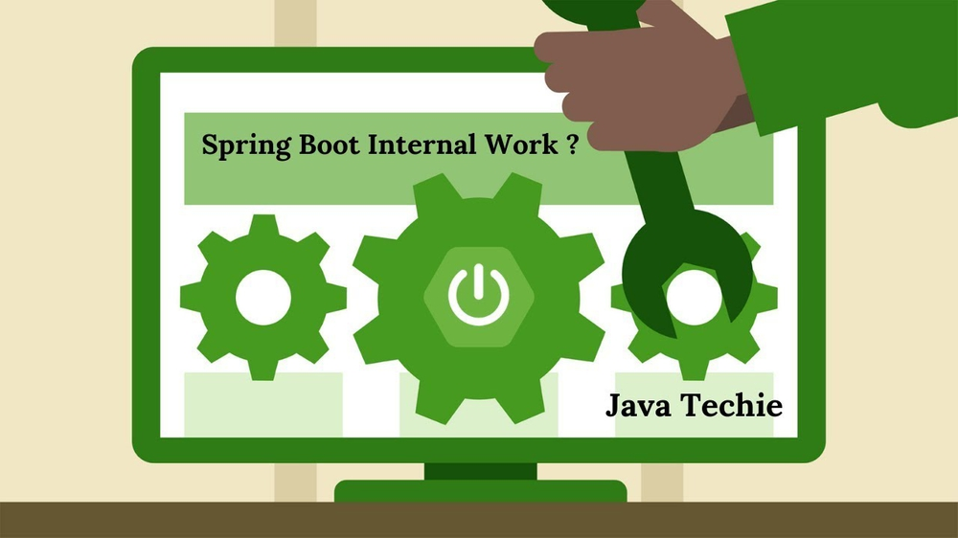

Hình 1: Giới thiệu về Spring Boot

### **2.2.2. Giới thiệu về ReactJS**

React là một thư viện Javascript mã nguồn mở để xây dựng các thành phần giao diện có thể tái sử dụng. Một thư viện UI phát triển để hỗ trợ việc xây dựng những thành phần (components) UI có tính tương tác cao, có trạng thái và có thể sử dụng lại được.



Hình 2: : Giới thiệu về ReacJS

### **2.2.3. Phần mềm IntelliJ**:

IntelliJ IDEA cung cấp trình soạn thảo thông minh, trình phân tích mã và tập hợp mạnh mẽ của refactorings hỗ trợ một loạt các ngôn ngữ lập trình, các khuôn khổ và công nghệ.



Hình 3: Giới thiệu về IntelliJ

### **2.2.4. Phần mềm Visual Studio**:

Được sử dụng phổ biến trong việc phát triển website,Visual Studio hỗ trợ lập trình trên nhiều ngôn ngữ giúp lập trình viên có thể lập trình được hệ thống một cách thuận tiện và nhanh chóng nhất.



Hình 4: Giới thiệu về Visual Studio

### **2.2.5. Phần mềm XAMPP**:

quản lý cơ sở dữ liệu MySQL



Hình 5: Giới thiệu về XAMPP

### **2.2.6. Phầm mềm Postman**:

là công cụ để test API từ Spring Boot



Hình 6: Giới thiệu về Postman

## **2.3. Tiến độ thực tập**

* Báo cáo lần một: Về java basic
* Báo cáo lần hai: Về ReactJS
* Báo cáo lần ba: Về tiến độ Web với Spring Boot & ReactJS
* Báo cáo lần bốn: Về tiến độ Web với Spring Boot & ReactJS(lần hai).
* Báo cáo lần năm (Final) : Demo trang web đã làm được với Spring Boot và ReactJS

## **2.4. Kết quả thực hiện**

Các chức năng chính:

* User(Customer): Đăng ký/đăng nhập vào home-page sau đó thêm sản phẩm mong muốn vào giỏ hàng, chỉnh sửa số lượng cũng như loại bỏ sản phẩm khỏi giỏ hàng, chuyển sang giao diện thanh toán, nhập thông tin giao hàng vào form và submit.
* Manage(Admin): Đăng nhập vào trang dashboard sau đó thêm, xóa, sửa thông tin sản phẩm/loại sản phẩm, xem bảng đơn hàng, cập nhật trạng thái đơn hàng(đã giao/chưa giao), in đơn hàng.

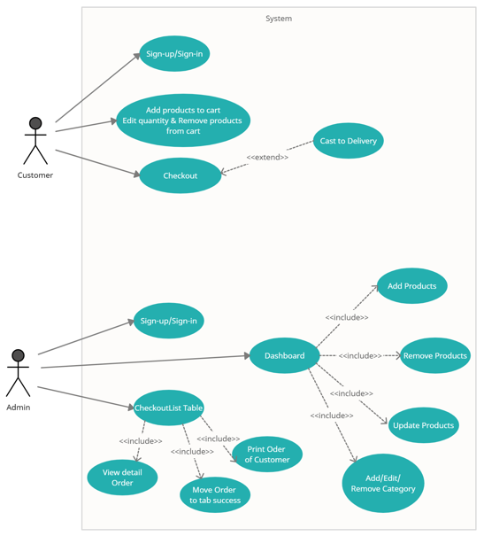

Hình 7: Sơ đồ UC

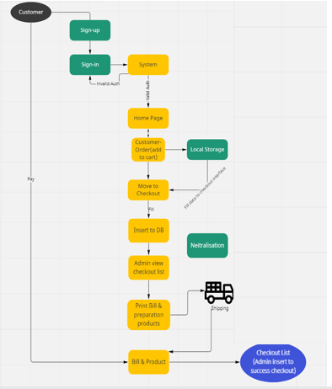

Hình 8: Activity Diagram

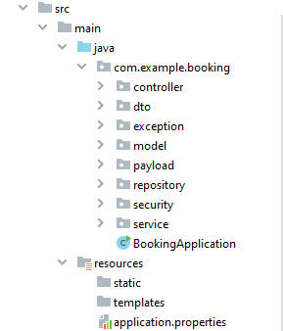

Hình 9: Cấu trúc thư mục BE

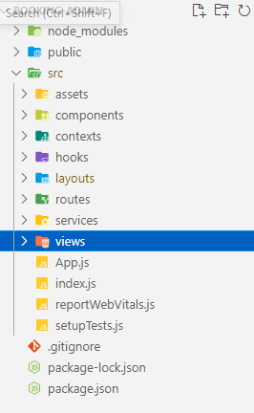

Hình 10: Cấu trúc thư mục FE

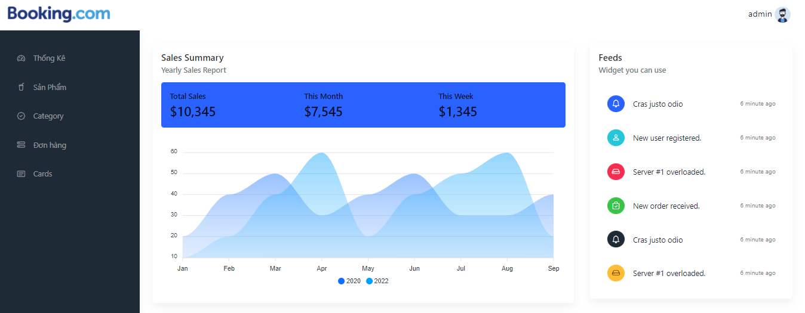

Hình 11: Trang số liệu thống kê

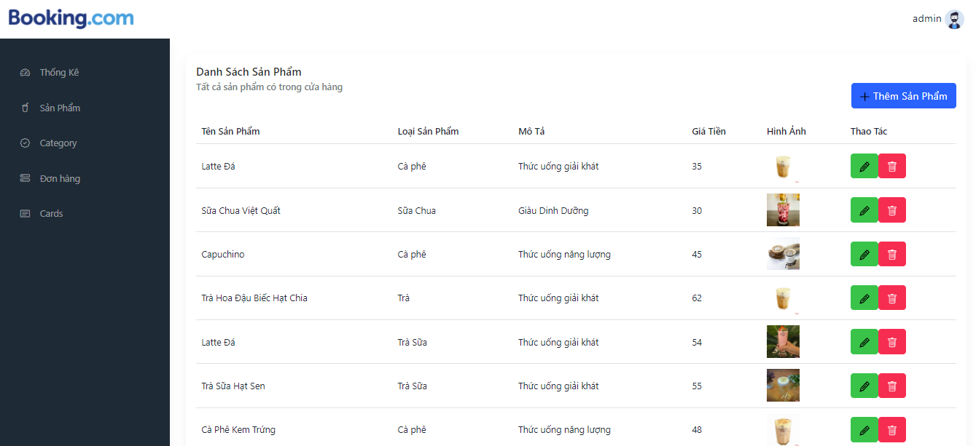

Hình 12: Trang quản lý sản phẩm – thêm, xóa, sửa sản phẩm

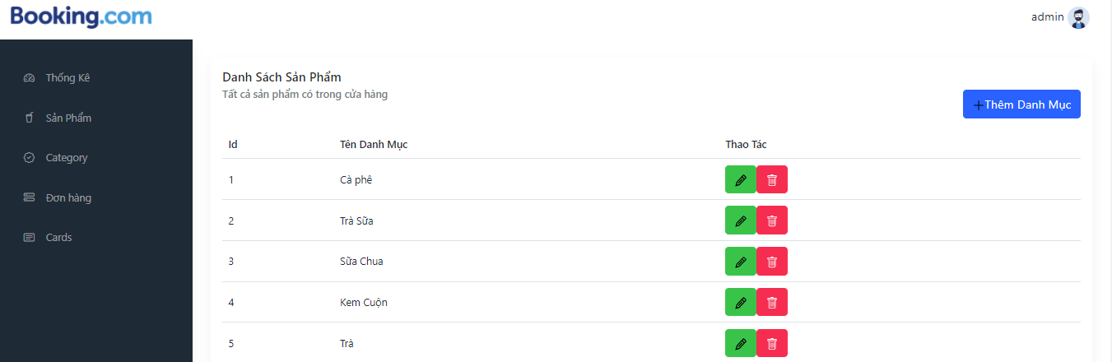

Hình 13: Trang quản lý danh mục sản phẩm – thêm, sửa, xóa danh mục

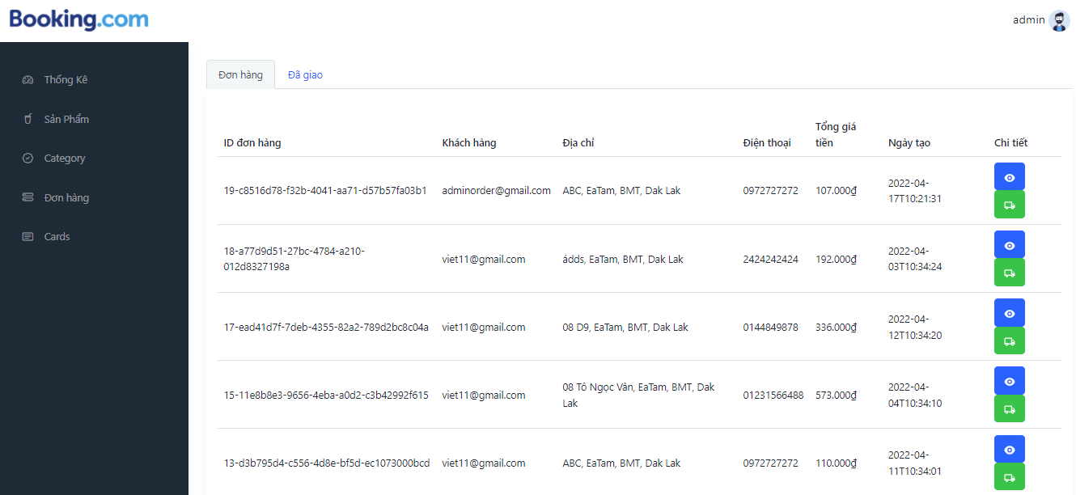

Hình 14: Tab danh sách các đơn hàng đã được khách đặt

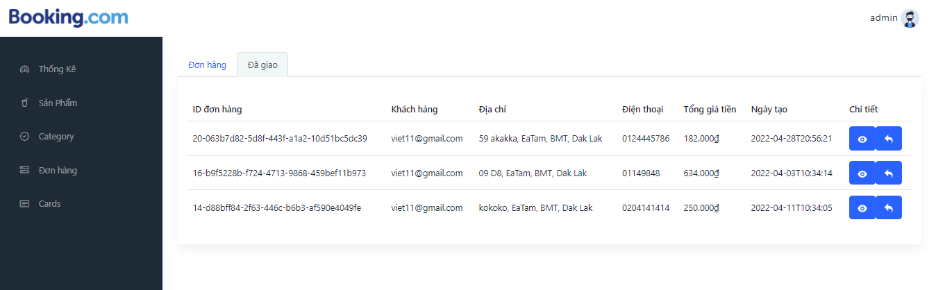

Hình 15: Tab quản lý đơn hàng đã giao- hoàn tác đơn hàng, xem chi tiết

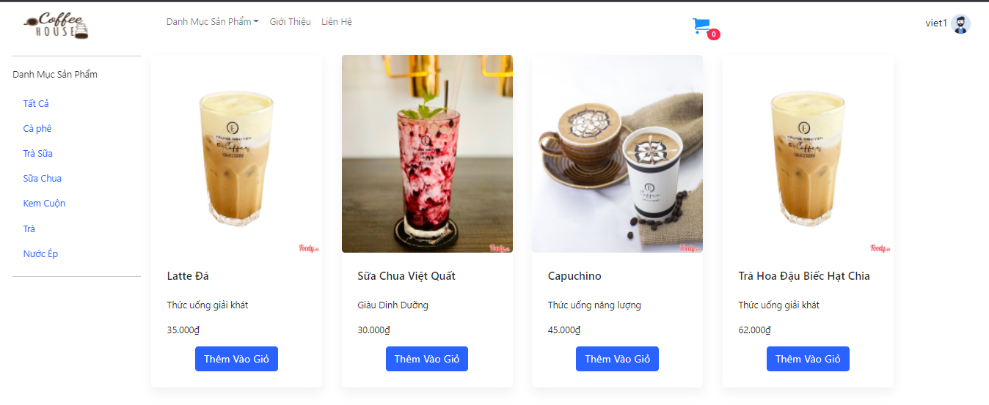

Hình 16: Trang giao diện người dùng

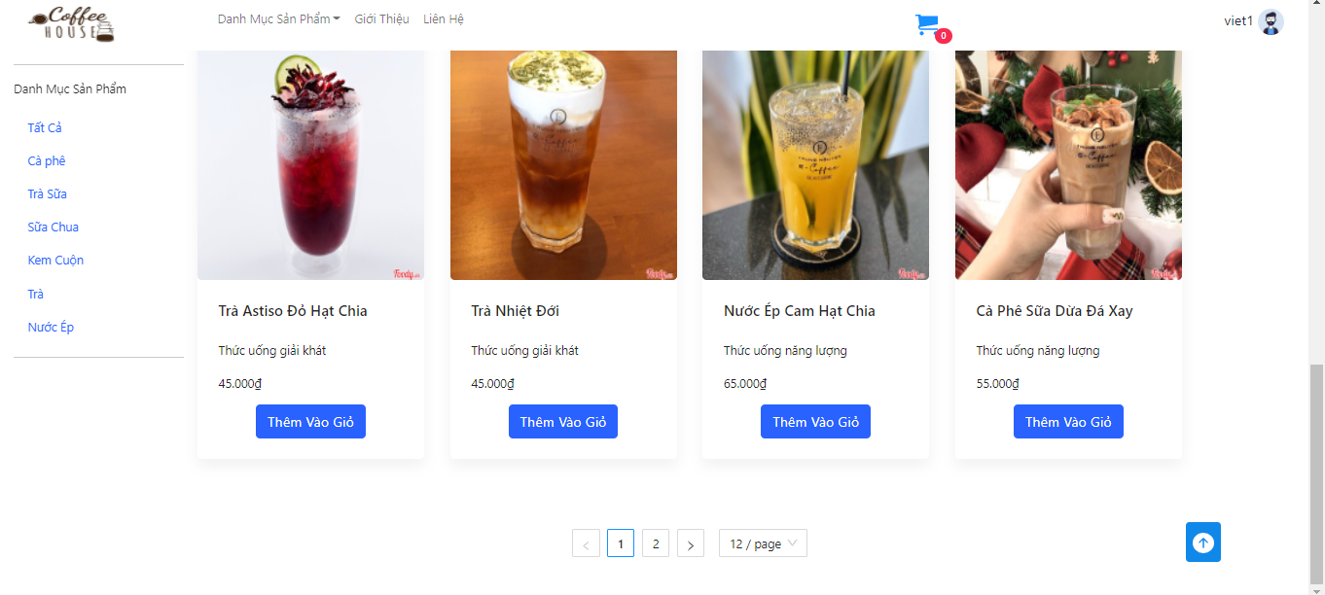

Hình 17: Trang giao diện người dùng(2)

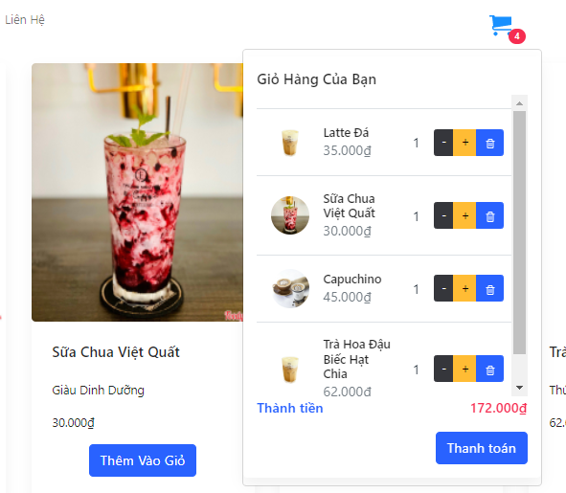

Hình 18: Giao diện giỏ hàng

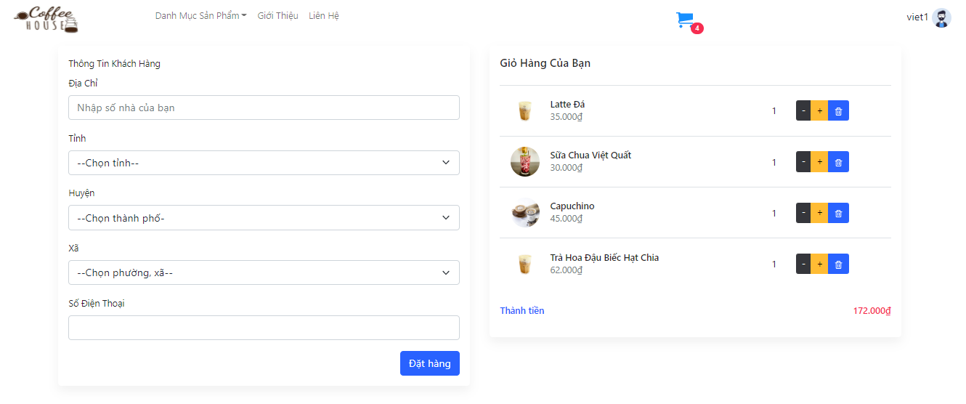

Hình 19: Giao diện thanh toán

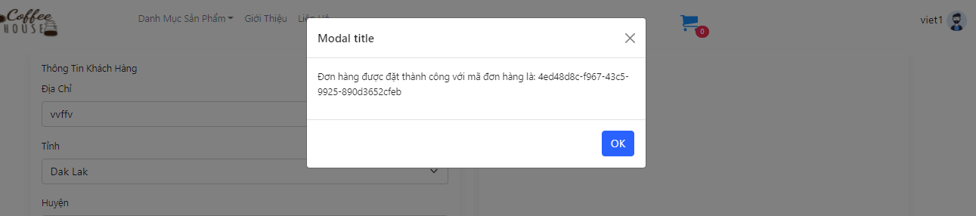

Hình 20: Đơn hàng đã được đặt thành công

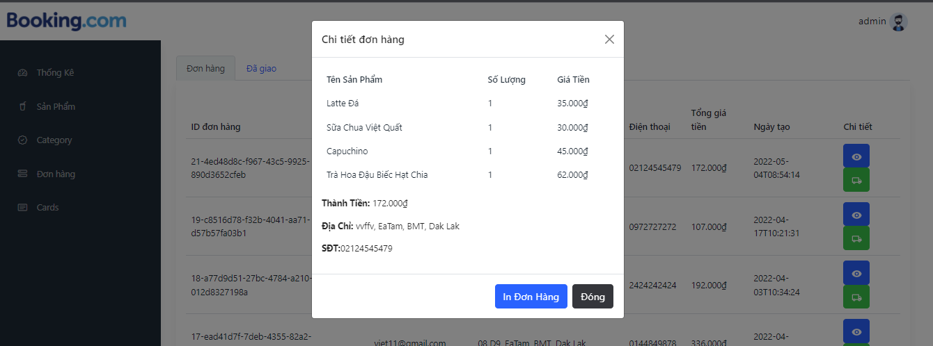

Hình 21: Giao diện chi tiết đơn hàng khi admin muốn kiểm tra

# **CHƯƠNG 3. KẾT LUẬN VÀ KIẾN NGHỊ**

## **3.1. Kết quả đạt được**

- Hiểu về Spring Boot, cách thức hoạt động thông qua việc xây dựng một trang Web Full Stack sử dụng ReactJS làm Frontend. Cách CRUD dữ liệu, thao tác trên một CSDL có nhiều table và liên kết phức tạp. Phân quyền User theo Role, bảo mật và đăng nhập.

- Có những kiến thức về quản lý dự án và làm việc nhóm.

## **3.2. Bài học kinh nghiệm**

- Chủ động, trao đổi và làm việc nhóm đóng vai trò rất quan trọng giúp giải quyết và hiểu rõ vấn đề nhanh chóng hơn.

- Kiên nhẫn đối với các lỗi xảy ra trong quá trình vừa học vừa làm giúp nâng cao kinh nghiệm xử lý lỗi khi gặp lại vào các lần sau.

## **3.3. Kiến nghị**

- Mặc dù tình hình dịch bệnh khá phức tạp ảnh hưởng không nhỏ tới quá trình thực tập của chúng em. Nhưng nhờ có sự quan tâm, dẫn dắn của Cố vấn học tập và Mentor em đã vượt qua các khó khăn gặp phải trong quá trình thực tập.